Zagraniczny Ośrodek
Polskiej Organizacji Turystycznej
w Amsterdamie
sprawozdanie

1. Sytuacja na rynku turystycznym objętym działaniem ZOPOT

Poniższe dane dotyczące uczestnictwa i liczby wyjazdów za lata 2021-2023 pochodzą z badań Centraal Bureau voor Statistiek (CBS).
Potwierdzone dane CBS za 2024 rok będą dostępne na początku 2026 roku, CBS nie publikuje w tej chwili danych dotyczących ubiegłego roku. Dalej podamy dane szacunkowe, pochodzące z innych badań.

 | 2021 | 2022 | 2023
Uczestnictwo w wyjazdach turystycznych ogółem (w %) | 76,7 % | 79,8 % | 80,8%
Uczestnictwo w zagranicznych wyjazdach turystycznych (w %) | 45% | 54% | 56%
Liczba wyjazdów zagranicznych z co najmniej jednym noclegiem | 10 246 000 | 19 400 000 | 20 900 000
Źródło: CBS

Uczestnictwo Holendrów w wyjazdach turystycznych przed pandemią (2019) wynosiło 83%.

Lista najczęściej odwiedzanych krajów w 2023 r.

L/p | Kraj | Liczba wyjazdów
1 | Niemcy | 3.556.000
2 | Francja | 2.915.000
3 | Hiszpania | 2.113.000
4 | Belgia | 2.021.000
5 | Włochy | 1.423.000
6 | Austria | 1.386.000
7 | Wielka Brytania | 1.079.000
Źródło: CBS

Ulubione zagraniczne kierunki wyjazdowe Holendrów nie ulegają większym zmianom na przestrzeni lat. Można założyć, że w 2024 roku kolejność najczęściej odwiedzanych krajów była podobna.
Aspekty demograficzne i makroekonomiczne, mające wpływ na turystykę wyjazdową w 2024 roku.
W sierpniu 2024 roku Niderlandy przekroczyły granicę 18 milionów mieszkańców, co oznacza przyrost o 1 milion w ciągu 8 lat, który związany jest głównie z migracją. Z początkiem 2024 roku ponad 5 milionów mieszkańców urodziło się za granicą lub miało rodziców, którzy urodzili się za granicą. Miejsce urodzenia, własne lub rodziców, ma często wpływ na wybór kierunków wakacyjnych.
CBS od lat 80-tych prowadzi badania dotyczące zaufania konsumentów. Na wykresie widzimy, że zaufanie konsumentów, które od października 2022 miało stałą tendencję wzrostową, od września 2024 roku zaczęło znowu spadać i tendencja ta utrzymuje się także w pierwszym kwartale 2025 roku. Potwierdzają to dane ANVR (związek pracodawców w sektorze turystycznym), które wykazują mniejszą liczbę rezerwacji w styczniu i lutym 2025 roku niż w analogicznych miesiącach roku 2024.

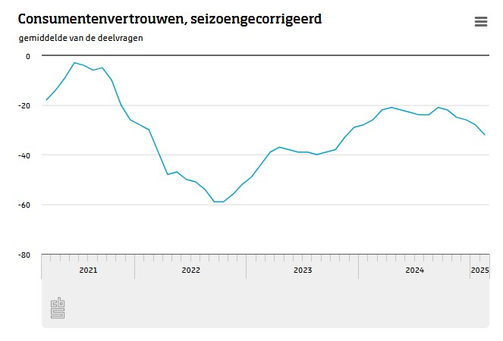
Zaufanie konsumentów. Źródło: CBS

Dane szacunkowe za rok 2024, dotyczące wyjazdów wakacyjnych Holendrów, oparte są o badania przeprowadzone przez Nederlands Bureau voor Toerisme & Congressen (NBTC) w styczniu, kwietniu, lipcu i wrześniu 2024 roku (Vakantie Sentiment Monitor), każdorazowo na próbie około 40.000 osób.

Holendrzy w 2024 w ogromnej większości planowali wyjazd na wakacje. Z grupy, która w zeszłym roku chciała jechać na wakacje (badanie z marca 2024), aż 51% osób ankietowanych już zarezerwowało wyjazd wypoczynkowy w przeciągu nadchodzących 12 miesięcy. Oznacza to duży wzrost zainteresowania wyjazdami wakacyjnymi w porównaniu z analogicznym badaniem z marca 2023 roku (wtedy zarezerwowane wakacje miało tylko 43% ankietowanych Holendrów).

Badanie | Tak, już zarezerwowałem | Tak, niedługo zarezerwuję | Nie wybieram się na wakacje
marzec 2023 | 43% | 41% | 15%
marzec 2024 | 51% | 39% | 11%
Źródło: NBTC

W grupie ankietowanych osób, które w marcu 2024 roku planowały wakacje, ale jeszcze nie dokonały rezerwacji, 6% jako powód zwłoki podało swoją sytuację finansową a 4% niepewność związaną z konfliktami zbrojnymi. Pozostali szukali inspirującej destynacji wakacyjnej.

Poniższy wykres pokazuje sposób rezerwacji wakacji przez osoby, które w marcu 2024 roku już wykupiły wakacje. Połowa ankietowanych dokonała rezerwacji bezpośrednio u dostarczyciela usługi (linie lotnicze, noclegi) a 47% skorzystało (w pakiecie lub tylko częściowo) z usług biura podróży lub platform rezerwacyjnych. Warto zauważyć, że aż 61% dokonanych rezerwacji dotyczyło wyjazdów do końca czerwca 2024, poza sezonem, z reguły krótszych. Wakacje w miesiącach letnich (lipiec i sierpień) stanowią w tym badaniu 29% rezerwacji.

Źródło: NBTC, marzec

Badanie przeprowadzone z początkiem czerwca 2024 różni się od badania z marca, jeśli chodzi o sposób rezerwacji (respondenci, którzy już zakupili wakacje). Dłuższe wakacje letnie, bardzo często za granicę, w większości zakupione zostały z udziałem biur podróży lub platform rezerwacyjnych (51%), podczas gdy bezpośrednio u dostarczyciela usługi wykupiono 46% wakacji. Spośród wykupionych wakacji 57% miało miejsce w lipcu lub sierpniu a 17% we wrześniu i październiku.

Źródło: NBTC, czerwiec

Z badań przeprowadzonych w czerwcu, wyłania się także TOP 5 najbardziej popularnych europejskich krajów na wyjazd wakacyjny w sezonie letnim.

Źródło: NBTC, czerwiec

Rozkład wykupionych lub planowanych wakacji według kontynentów (w nadchodzących 12 miesiącach), potwierdza zainteresowanie Holendrów głównie wakacjami w Europie.

Źródło: NBTC, czerwiec

Środek transportu podczas wakacji letnich w Europie: w 2024 roku 37% Holendrów pojechało na wakacje własnym samochodem, 51% wybrało samolot a 5% pociąg (w 2023 roku odpowiednio 42%, 48% i 5%).

Zarezerwowane noclegi na wakacje letnie

Hotel /pensjonat | Apartament | Bungalow park | Camping | Airbnb | B&B | Inne
40% | 15% | 12% | 11% | 7% | 4% | 7%
Źródło: NBTC, czerwiec

Wakacje jesienne Holendrów

Badanie NBTC przeprowadzone na początku września pokazuje trendy dotyczące osób podróżujących poza sezonem, dlatego warto podać skrótowo także te dane.
Najczęściej wakacje jesienne rezerwowano w lipcu i sierpniu na miesiące: wrzesień lub październik (60%), listopad (10%) i grudzień (7%). Połowa rezerwacji została dokonana bezpośrednio u dostarczyciela usługi. Wyjazdy te w 58% miały miejsce w Europie, 25% badanych spędzało wakacje jesienne we własnym kraju.
Ulubione destynacje: Hiszpania, Niemcy, Włochy, Francja, Grecja (te same kraje co w zestawieniu dla wakacji letnich, poza Hiszpanią jednak, w innej kolejności).
Najczęściej podróżowano samolotem, noclegi rezerwowano najchętniej w hotelu, apartamentach lub w bungalow parkach.
Celem wyjazdu były: wakacje na plaży (21%), city trip i kultura (16%), wakacje z przyjaciółmi (15%), wakacje na łonie przyrody i turystyka aktywna (10%) oraz podróże objazdowe (8%).
Wakacje jesienne w dużej części wykupywane są przez osoby starsze, wyjeżdżające bez dzieci, które chcą skorzystać ze słońca w krajach południowej Europy, ale przy niższych cenach. Druga duża grupa badanych to rodziny korzystające z tygodniowych wakacji szkolnych w październiku.
Zorganizowane wyjazdy zagraniczne Holendrów były w latach 2019-2024 monitorowane przez ANVR /GfK Boekingsmonitor. Stowarzyszenie ANVR od blisko 60 lat reprezentuje pracodawców holenderskich w sektorze podróży zorganizowanych.

Według danych za 2023 rok, liczba rezerwacji zagranicznych w 2023 była wyższa o około 13% niż w 2019 roku, czyli przed pandemią.

W tabeli poniżej przedstawiona jest zmiana procentowa liczby rezerwacji zagranicznych w poszczególnych miesiącach 2024 roku, w porównaniu z liczbą rezerwacji w analogicznym miesiącu roku 2023.

I 2024 | II | III | IV | V | VI | VII | VIII | IX | X | XI | XII
+9% | +1% | +8% | +2% | +11% | 0% | -2% | +1% | -3% | +7% | -1% | +3%
Źródło: ANVR

W 2024 roku liczba rezerwacji zagranicznych w porównaniu z rokiem 2023 wzrosła o 3%. Rezerwacji dokonywano głównie w pierwszych pięciu miesiącach 2024 roku.

Potwierdza to wcześniejsze prognozy, że w 2023 i 2024 roku holenderski rynek podróży zorganizowanych odbuduje się po stratach spowodowanych pandemią i konfliktami zbrojnymi. Nie wszystkie kierunki wyjazdowe są jednak na poziomie z 2023 roku – zauważalny jest znaczny spadek rezerwacji do dalekich destynacji: do Ameryki Północnej (-12%) oraz do Afryki (-7%).
Spośród rezerwacji do krajów europejskich, największy procentowo udział w 2024 roku miały kraje: Hiszpania (15,5%), Niemcy (15%), Francja (12,9%), Włochy (7,9%), Belgia (7,4%), Austria (7%), Grecja (6,5%) oraz Wielka Brytania z Irlandią (5,6%).

Czynniki mające wpływ na wybór destynacji wakacyjnej w 2024 roku

Źródło: NBTC

Dla holenderskich turystów coraz ważniejszym aspektem staje się możliwość łatwej rezygnacji/zmiany rezerwacji. Wakacje niekoniecznie muszą być blisko domu, jednak bardzo ważne jest, by było to spokojne miejsce, w którym można wypocząć.
Ważnym czynnikiem pozostaje także cena rezerwowanych wakacji (42% w Holandii), chociaż w porównaniu z innymi krajami Europy Zachodniej, Holendrzy w mniejszym stopniu kierują się stanem swojego portfela (np. przy wyborze destynacji cena ma duże znaczenie aż dla 56% Niemców i 55% Francuzów).

Osoby, które podają cenę jako czynnik mający duży wpływ na rezerwacje wakacyjne, podejmują w związku z własną sytuacją finansową następujące działania:

- Wyjeżdżam rzadziej na wakacje (49%)
- Wybieram tańsze noclegi (43%)
- Mniej wydaję na miejscu (33%)
- Wyjeżdżam na krótsze wakacje (30%)
- Wyjeżdżam poza sezonem (22%)
- Wybieram tańszy transport (18%)

Trendy na 2025 rok

NBTC w listopadzie 2024 roku opublikowało pierwsze wydanie Trendów turystycznych na 2025 rok. W opracowaniu opisano 12 trendów o różnym zasięgu i znaczeniu, obserwowanych na holenderskim rynku podróży, mogących mieć znaczenie dla touroperatorów na etapie tworzenia ofert produktowych i planowania działań marketingowych.

Połowa z nich to trendy o szerokim zasięgu, które krótko opisujemy poniżej:

- Life-hackings journeys: podróże w celu odnalezienia równowagi, dla zdrowia fizycznego i psychicznego, skupienie na własnym rozwoju (np. dodatkowa oferta podczas wyjazdu biznesowego, incentive lub turystycznego, obejmująca SPA, ćwiczenia yogi, wycieczki na łono przyrody itd.)
- Flash detox: krótki wyjazd blisko miejsca zamieszkania w celu „podładowania baterii”
- Bonding with loved ones: wzmocnienie więzi rodzinnych, poprzez wspólne aktywności i tworzenie pięknych wspomnień (np. oferta na wspólne wakacje trzech generacji, z rezerwacją dodatkowych aktywności dokonywanych wspólnie)
- Off-grid experiences: unikalne wyjazdy z dala od masowej turystyki w poszukiwaniu autentyczności, rezygnacja z wygody i technologii (np. pobyty na łonie przyrody w małych miejscowościach, z dala od znanych tras turystycznych)
- Instant travelling: spontaniczne wakacje bez wcześniejszych przygotowań, rezerwowane całościowo łatwo i szybko, w przeciągu kilku minut (np. Leć teraz, zapłać później – wspólna akcja Flying Blue i American Express)
- Comfort my world: bezpieczne, łatwo dostępne i inkluzywne wyjazdy, podczas których turysta odczuwa wygodę i akceptację otoczenia (np. wakacje dla osób niepełnosprawnych, osób podróżujących ze zwierzętami, czy też mniejszości seksualnych)

2. Przyjazdy do Polski
 | 2022 | 2023 | 2024
L. przyjazdów do Polski (w tys.) | 458.900 | 522.400 | 581.700
L. przyjazdów do Polski obejmujących co najmniej 1 nocleg (w tys.) | b.d. | b.d. | b.d.
L. korzystających z bazy noclegowej na terenie Polski (w tys.) | 136.021 ↑ | 171.950 ↑ | 209.257 ↑
L. udzielonych noclegów w bazie noclegowej na terenie Polski (w tys.) | 271.977 ↑ | 356.184 ↑ | 416.127 ↑
Źródło: MSiT oraz GUS
Informacje ogólne:

Na podstawie danych, zgromadzonych i opracowanych przez Ministerstwo Sportu i Turystyki w 2024 r do Polski przyjechało ogółem 19.723.200 turystów zagranicznych. Jest to prawie o jeden milion więcej, niż w roku poprzedzającym. W tej grupie znajdują się również turyści holenderscy. Jak wynika z danych, w 2024 r. było to 494.000 osób, czyli o 56.000 więcej niż w roku 2023 (wzrost o 12,7%). Grupa ta stanowi ok 2.5% w stosunku do liczby ogólnej wszystkich turystów zagranicznych, którzy odwiedzili Polskę. Nalezy zauważyć, że rok 2024 to kolejny z rzędu rok, kiedy to odnotowany został wzrost przyjazdów turystycznych z Holandii do Polski.

Oprócz liczby turystów, zwiększyła sie również ogólna liczba Holendrów odwiedzających nasz kraj w różnych celach (przyjazdy turystyczne oraz rodzinne, biznesowe, czy zakupowe). W ubiegłym roku było to 581.700 osób, czyli o 59.300 więcej niż w roku 2023 (wzrost o 11,4%).
Utrzymujący się wzrost przyjazdów z rynku holenderskiego świadczy o tym, że Polska to dla Holendrów ciekawy kierunek wyjazdowy, a fakt wojny w Ukrainie nie ma już zupełnie wpływu na decyzje o przyjeździe do naszego kraju.

2a. Model zachowań turystycznych podczas przyjazdów do Polski w 2024 roku:
Motywy przyjazdów:
Jak wynika z przedstawionego w części ogólnej omówienia danych liczbowych, głównym motywem przyjazdów Holendrów do Polski w 2024 r. był cel turystyczny. Spośród wszystkich 581.700 osób narodowości holenderskiej, które odwiedzily nasz kraj w ubieglym roku, 493.900 to turyści.
Można więc przyjąć, że pozostali odwiedzający – 87.800 osób, to osoby, które przyjechały do Polski w innych celach (odwiedziny u rodziny lub znajomych, cele biznesowe, zdrowotne, czy zakupy).

Terminy przyjazdów:
Jak wynika z danych opublikowanych przez Główny Urząd Statystyczny (tabela z dn.27.12.2024 – Turyści w bazie noclegowej) najwięcej przyjazdów z Holandii do Polski było pomiędzy majem a wrześniem. Dodatkowo, miesiącami z dużą ilością odwiedzin były kwiecień oraz październik.
Zaprezentowane w tabeli dane oparte są na pobytach w bazie noclegowej i na dzień pisania sprawozdania nie uwzgledniają listopada i grudnia ub. roku.
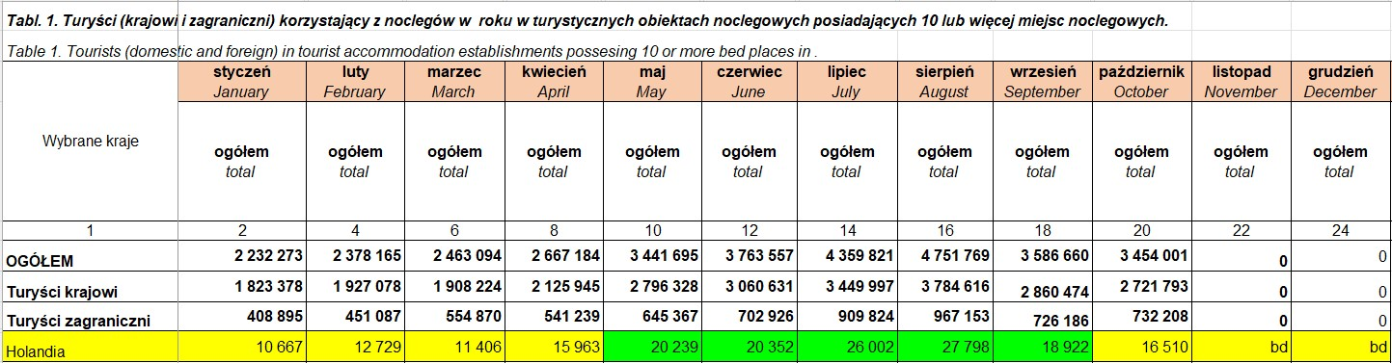
Źródło: GUS
Popularność przyjazdów do Polski w wyżej wymienionych miesiącach pokrywa się również z wiedzą ekspercką pracowników ZOPOT Amsterdam, opartą na zapytaniach turystycznych (mailowych i telefonicznych), kontaktach z Holendrami w czasie targów oraz wydarzeń dla szerokiej publiczności, czy komentarzach i komunikacji przez kanały social media.
Częstotliwość przyjazdów i czas trwania podróży:
Informacje o częstotliwości przyjazdów oraz czasie trwania podróży wynikają tylko i wyłącznie z wiedzy eksperckiej pracowników ZOPOT, opartej na źródłach wymienionych powyżej. Na rynku holenderskim nie ma dostępnych oficjalnych badań w tym zakresie.
Należy przyjąć, że Holendrzy odwiedzają Polskę w celach turystycznych raz w roku. Długość ich pobytów uzależniona jest od terminu przyjazdu, jak i środka transportu.
Najdłuższe pobyty związane są podróżami objazdowymi własnym środkiem transportu (samochód, kamper, motor), odbywanymi w miesiącach wiosenno-letnich i mogą obejmować nawet okres do kilku tygodni (4-6 tygodni).
Krótsze pobyty – jeden do dwóch tygodni – to najczęściej wyjazdy własnym środkiem transportu lub samolotem do jednego regionu, również w miesiącach wiosenno-letnich.
Najkrótsze pobyty to oczywiście wyjazdy typu weekendowe city trips samolotem, odbywające się na przestrzeni całego roku. Do krótkich przyjazdów należy również zaliczyć 1-2-dniowe pobyty w regionach przygranicznych, w ramach dłuższych wyjazdów do Niemiec, Czech, czy Słowacji. Jak wynika z informacji otrzymywanych przez Ośrodek, Holendrzy często w czasie wakacji w regionach graniczących z Polską przyjeżdżają na krótko do naszego kraju. Najczęściej są to np wycieczki rowerowe w Zachodniopomorskim, czy w Ma$ł$opolsce lub wędrówki w Tatrach lub Karkonoszach. Należy tu dodać, że w wyniku tych krótkich pobytów Holendrzy, zachęceni bogatą ofertą turystyczną w Polsce wracają w kolejnym roku, wybierając już nasz kraj jako główny cel podróży.
Sposób spędzania czasu:
Jak wynika z otrzymywanych przez Ośrodek zapytań i komentarzy, turyści holenderscy przyjeżdzajacy do Polski na dłużej starają się łączyć wypoczynek aktywny, ze zwiedzaniem zabytków oraz innymi atrakcjami o charakterze kulturowym. Chętnie zwiedzają okolice na rowerach, odkrywają piesze szlaki, jak i odwiedzają najważniejsze atrakcje turystyczne w miastach i regionach.
Napływające do Ośrodka liczne zapytania dotyczą tras rowerowych (takich jak sieć Velo Małopolska, trasy na Pomorzu Zachodnim oraz Green Velo) oraz tras wędrownych (np. Szlak Orlich Gniazd, The Loop czy trasy w Tatrach), jak również odwiedzania parków narodowych. O popularności aktywnego sposobu spędzania czasu w Polsce świadczy równiez duże zainteresowanie, jakim cieszyło się Polskie Stoisko Narodowe na targach turystyki rowerowej i pieszej Fiets en Wandelbeurs. Dzięki obecności siedmiu regionów (Małopolski, Zachodniopomorskiego, Mazowieckiego, Warmińsko-Mazurskiego, Śląskiego, Dolnośląskiego i Lubelskiego) odwiedzający mogli zapoznać się z bogatą ofertą aktywnego wypoczynku i lepiej przygotować swoje plany wyjazdowe do Polski. Należy dodać, że wspomniane targi to największe tego typu specjalistyczne wydarzenie konsumenckie w Europie, a publiczność to osoby zdecydowanie nastawione na aktywny wypoczyek w odwiedzanych przez siebie miejscach.
Pozdróżujący do Polski Holendrzy bardzo chętnie spędzaja czas na campingach, dlatego też interesują sie tego typu obiektami w naszym kraju oraz poszukują inspiracji na temat tras objazdowych. W czasie takich wyjazdów odwiedzają kilka regionów w Polsce, a miejsca postoju służą im jako bazy wypadowe do zwiedzania okolicy.
Jeśli chodzi o atrakcje typu kulturowego, to turyści holenderscy w czasie pobytu odwiedzaja zarówno większe, jak i mniejsze ośrodki miejskie, miejsca pamięci, podążają szlakami tematycznymi, odkrywają zamki i pałace, zabytki UNESCO oraz ważniejsze atrakcje turystyczne w różnych regionach Polski. Bardziej szczegółowe omówienie tej kwestii znajduje się w dalszej cz$ę$ści opracowania.
ZOPOT Amsterdam nie posiada informacji o tym, czy przyjezdżający do Polski Holendrzy uczestniczą w wydarzeniach kulturowych, takich jak festiwale, czy koncerty.
Współtowarzysze podróży:
Indywidualni turyści holenderscy najczęściej przyjeżdżają do Polski w towarzystwie rodziny lub znajomych. Są to przeważnie pary, rodziny z dziećmi lub małe grupy osób (znajomi, przyjaciele) podróżujące wspólnie (4-5 osób). Coraz częściej pojawiają się też osoby podrożujące solo (zwłaszcza kobiety).
Preferowane środki transportu:
Jadąc do Polski Holendrzy, jako środek transportu najczęściej wybierają samolot lub własny samochód (w tym kamper lub samochód z przyczepą kempingową). Ze względu na brak bezpośrednich połączeń kolejowych do Polski mało jest tego typu przyjazdów, choć jak wynika z zapytań otrzymywanych przez Ośrodek istnieje duże zainteresowanie takim sposobem podróżowania.
Będąc na miejscu turyści holenderscy korzystają zarówno z własnych samochodów, jak i ze środków komunikacji publicznej, zarówno w miastach, jak i w czasie podróży pomiędzy nimi. W przypadku wyjazdów o charakterze bardziej aktywnym poruszają się też oczywiście rowerami. Należy podkreślić, że w tym aspekcie interesują sie też tematyką transportu rowerów pociągami lub autobusami.
Rodzaje zakwaterowania
Jak wynika z danych Głównego Urzędu Statystycznego w ubiegłym roku z bazy noclegowej w Polsce skorzystało 209.257 Holendrów. Było to o 21,7% więcej niż w roku 2023. Holendrzy stanowili odpowiednio 2,7% turystów zagranicznych i 0,5% wszystkich turystów, którzy skorzystali z rejestrowanych noclegów w Polsce. Łącznie udzielono im 416.127 noclegów.
Analizowane dane nie przedstawiają rodzajów zakwaterowań i dotyczą tylko bazy rejestrowanej - powyżej 10-ciu miejsc noclegowych. Nie ma więc informacji na temat mniejszych obiektów noclegowych, z których Holendrzy też niewątpliwie korzystają.
Wiedza o rodzajach zakwaterowania opiera się w większości na informacjach własnych Ośrodka (rozmowy, maile, zapytania, komentarze na social media). Wynika z nich, że przyjezdżający do Polski Holendrzy najczęściej:
- zatrzymują się w rekomendowanych hotelach (różne kategorie cenowe),
- korzystają z bazy przeznaczonej dla użytkowników kamperów, czy przyczep kempingowych,
- nocują w obiektach typu apartamenty, pokoje, które można znaleźć przez platformy do rezerwacji, typu Booking.com.
Sposoby organizacji i rezerwacji podróży
Na etapie planowania Holendrzy najczęściej samodzielnie organizują sobie podróż do Polski i rezerwują poszczególne jej części skladowe.
Tylko w przypadku wyjazdów o specyficznej tematyce poszukują wsparcia ze strony biura podróży lub usług przewodnickich. Dotyczy to w szczególności:
- transportu do miejsc trudno dostępnych przy użyciu komunikacji publicznej,
- organizacji przewozu bagaży w czasie wielodniowych wędrówek,
- zwiedzania rezerwatu ścisłego w Białowieży,
- zwiedzania miejsc pamięci jak Auschwitz czy Sobibór,
- lub organizcji wypraw typu fotosafari.

Najchętniej odwiedzane miejsca – informacje ogólne
Na podstawie informacji własnych Ośrodka najczęściej odwiedzanymi przez Holendrów miejscami są:
- duże miasta, takie jak: Kraków (najwięcej odwiedzin), Gdańsk, Warszawa, Wrocław, Poznań, Lublin, czy Katowice (rzadziej odwiedzane to Łódź, czy Bydgoszcz),
- mniejsze miasta jak: Toruń, Częstochowa, Zakopane, Bolesławiec, czy Bielsko-Biała
- regiony (poza odwiedzinami w dużych miastach): Małopolski, Dolnośląski, Warmińsko-Mazurski, Śląski, Pomorski, Lubelski, Zachodniopomorski, Podlaski (rzadziej odwiedzane to Podkarpacki, Wielkopolski, Świętokrzyski oraz Kujawsko-Pomorski),
- szlaki tematyczne: Szlak Kopernikański, Szlak Mennonitów, Szlak Chopinowski, Szlak Orlich Gniazd,
- zabytki UNESCO: Wieliczka, Malbork,
- parki narodowe: Białowieski, Biebrzański czy Słowiński,
- miejsca pamięci narodowej: Auschwitz, Sobibór,
- szlaki turystyczne: Green Velo, szlaki Velo Małopolska, szlaki piesze w Tatrach, Karkonoszach, Pieninach, Beskidach, the Loop, Wiślana Traasa Rowerowa,
- inne popularne miejsca odwiedzin: polskie zamki i pałace, Kraina Wielkich Jezior Mazurskich, Dolina Kłodzka.
Najchętniej odwiedzane miejsca – dane z regionow/miast:
To, jakie miejsca odwiedzane są przez Holendrów w Polsce wynika również z opracowań danych, publikowanych przez poszczególne miasta i regiony. Informacje te najczęściej zamieszczane są w postaci podsumowania, ikonografik lub wykresów, a rzadko kiedy mają formę opisową. W 2024 roku, w szczególności obecność turystow holenderskich została odnotowana w następujacych miejscach i uwzględniona w analizach ruchu turystycznego:
- Małopolska: 118.400 osób (og. liczba turystów zagranicznych - 3.200.000 os.) ; jest to wzrost w porównaniu z rokiem poporzednim zarówno pod względem liczbowym (o 20.900 os.), jak i procentowym (o 0,7% - dot. udziału w og. liczbie turystów zagranicznych).

- Województwo Zachodniopomorskie: 9.432 osób (og. liczba turystów zagranicznych – 4.091.961 osób); jest to w porówaniniu z rokiem 2023 spadek o 4.027 osób.

- Województwo Lubelskie: jak wynika z infomacji przedstawionej na spotkaniu branży turystycznej przez Urząd Marszalkowski Wojewodztwa Lubelskiego – turyści holenderscy byli jedną z bardziej znaczących grup turystów zagranicznych, jakie w 2024 r. odwiedziły region. Wynika to z badań ruchu turystycznego, przeprowadzonych we współpracy z firmą Orange S.A.. W artykule podsumowującym spotkanie czytamy: „Turyści z zagranicy to przede wszystkim Brytyjczycy, Niemcy, Austriacy, Holendrzy oraz Amerykanie.” (źródło: Spotkanie branży turystycznej województwa lubelskiego 2025 – Departament Promocji, Sportu i Turystyki). O$ś$rodek nie dysponuje niestety szczegółowymi danymi liczbowymi, dot. przedmiotowych badań.
- Województwo Śląskie: 3.115 osób (og. liczba turystów zagranicznych - 321.077 os.); w porównaniu z 2023 r. jest to spadek o 493 osoby; jest to liczba dotycząca turystów – czyli osób, które spędziły co najmniej jedną noc w regionie. W tym roku w badaniu podano również dane dotyczące odwiedzających jednodniowych. Ogółem z zagranicy było to 646.245 osób, z czego 1381 osób z Holandii.
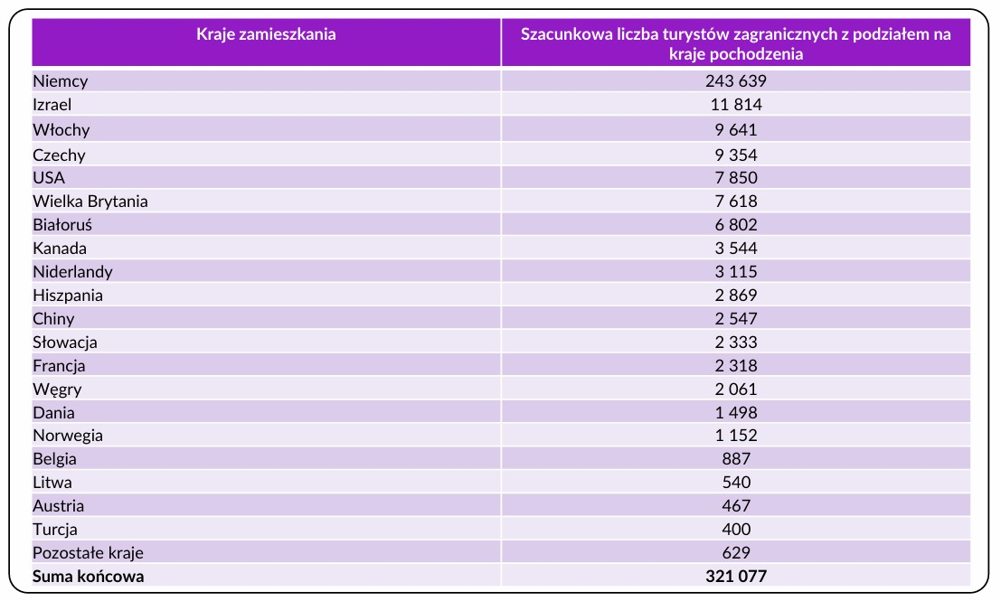
Źródło: Badanie ruchu turystycznego w województwie śląskim za 2024

- Województwo Warmińsko-Mazurskie: 30.116 osób (ogólna liczba turystów zagranicznych - 723.278 osób); jest to wzrost w porównaniu z rokiem 2023 o 4216 osób. Również w tej publikacji podane zostały dane dot. odwiedzających jednodniowych z zagranicy, których w 2024 r. bylo 356.426, z czego 29.082 z Holandii.

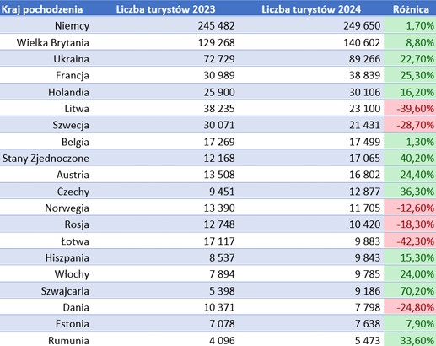
Źródło: Analiza ruchu turystycznego Województwo Warmińsko-Mazurskie

- Wrocław: 16.974 osób (ogólna liczba turystów zagranicznych – ok. 900.000 osób) – brak danych porównawczych do roku 2023.

- Gdańsk: 57.400 osób (brak ogólnej liczby turystów zagranicznych); jak wynika z danych przekazanych przez Gdańską Organizację Turystyczną Holendrzy stanowili czwartą pod względem wielkości grupę turystów zagranicznych (po Niemcach, Szwedach i Norwegach), którzy w ubiegłym roku odwiedzili miasto.

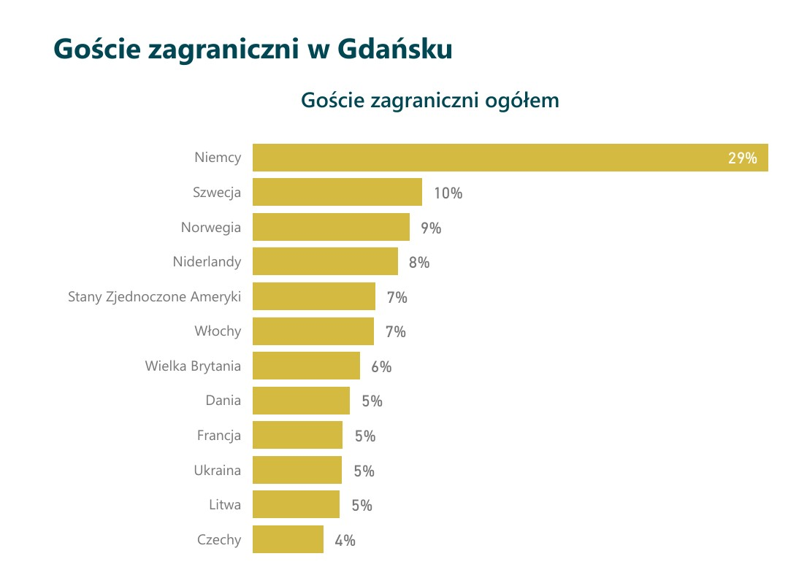
Źródło: GOT
Zaprezentowane dane z miast i regionów potwierdzają zatem zainteresowanie Holendrów tymi miejscami, które opisane zostało we wcześniejszej sekcji „ïnformacje ogólne”.

2b. Popyt na polskie produkty turystyczne
Na wstępie warto zauważyć usytuowanie Polski na tle innych krajów Unii Europejskiej w aspekcie turystyki przyjazdowej. Poniższa mapka zamieszczona została w raporcie European Travel Commission „European Tourism – trends and prospects (Q4/2024)”, opublikowanym w lutym 2025.
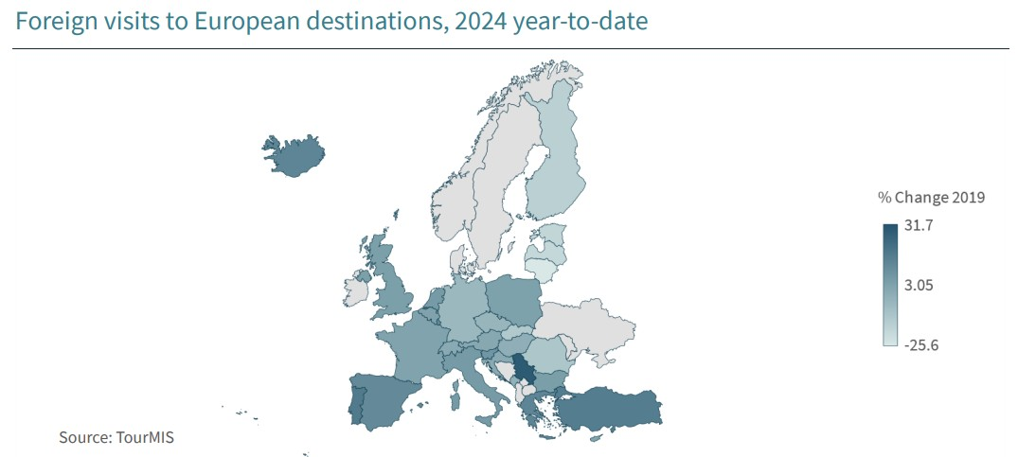
Źródło: ETC, European Tourism – trends and prospects
Porównując dane za rok 2024 z rokiem 2019 (na mapce kolor ciemny oznacza odpowiednio wzrost liczby przyjazdów, jasny kolor zaś ich spadek), widzimy, że w zeszłym roku nastąpił wzrost liczby przyjazdów do Polski, w stosunku do 2019 roku.
European Travel Commission w tej samej publikacji podaje także dane dotyczące turystyki przyjazdowej z Niderlandów w 2024 roku do wybranych krajów, w porównaniu z rokiem 2019.
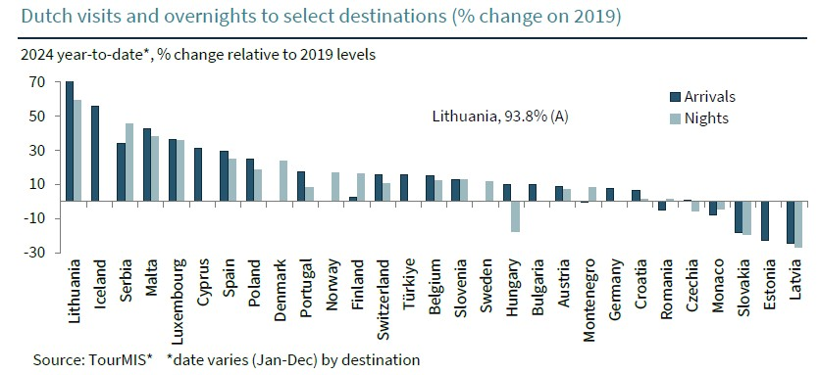
Źródło: ETC, European Tourism – trends and prospects
Polska w tym zestawieniu wypada bardzo dobrze, widoczny jest zarówno wzrost liczby przyjazdów jak i liczby noclegów wykupionych przez Holendrów. Wyjazdów na Węgry także było więcej, ale pozostawano na krótsze pobyty. Czechy zanotowały minimalny wzrost liczby przyjazdów i spadek liczby noclegów.
Aby zorientować się jak wyglądała turystyka przyjazdowa do krajów naszego regionu, warto przyglądnąć się danym liczbowym z tego samego raportu. Poniższa tabela podaje liczbę przyjazdów i noclegów dla wybranych krajów Europy Środkowo-Wschodniej w stosunku do roku 2019 i 2023 (warto zwrócić uwagę, że nie są tu uwzględnione pełne dane za 2024 rok – dane te jednak pokazują istotne trendy).
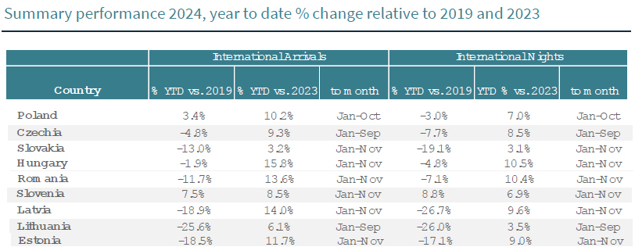
Źródło: ETC, European Tourism – trends and prospects

Bezpieczeństwo wyjazdów do Polski

W 2024 roku zarówno branża jak i turyści indywidualni mogli na portalu holenderskiego MSZ przeczytać, że niemal cała Polska jest bezpieczną destynacją (kolor zielony).
Wyjątkiem była granica Polski z Białorusią, uznana za niebezpieczny obszar, gdzie Holendrzy nie powinni podróżować (kolor czerwony).
Nie doradzano turystom także podróżowania na granicę Polski z Ukrainą, oznaczając ten obszar jako potencjalnie niebezpieczny (szerszy pas koloru żółtego).
W połowie roku nastąpiła zmiana oceny sytuacji. Jako jedyny obszar niebezpieczny oznakowano granicę Polski z Białorusią. W rezultacie, ośrodek regularnie otrzymywał zapytania dotyczące zwiedzania regionu podlaskiego i Puszczy Białowieskiej.

Polskie produkty turystyczne w katalogach touroperatorów

Podróże grupowe

Pod koniec 2023 roku kilku holenderskich touroperatorów wprowadziło do swoich katalogów poszerzoną ofertę na Polskę (był to powrót do ofert sprzedawanych przed pandemią i przed wybuchem konfliktu na Ukrainie). Oferty tras objazdowych wróciły, ale z dużo niższą liczbą dat wyjazdów. Rok 2024 był okresem testowania zainteresowania klientów przywróconymi ofertami.
W 2024 roku 21 touroperatorów sprzedawało podróże objazdowe autokarem po Polsce. W ich ofercie najczęściej pojawiały się trasy:
- Objazd Polski południowej, z uwzględnieniem Wrocławia, Krakowa i zwiedzaniem Auschwitz i Wieliczki, czasami z Zakopanem – to zdecydowanie najlepiej sprzedająca się oferta
- Podróże objazdowe po całej Polsce (najważniejsze miasta i atrakcje)
- Objazd Polski w połączeniu z krajami bałtyckimi (na trasie Polska północna, zwiedzanie Gdańska i Malborka, region podlaski) lub w połączeniu z Czechami (Dolny Śląsk)
- Podróże objazdowe Polski zachodniej (głównie Dolny Śląsk, czasem w połączeniu z regionem lubuskim, oraz region zachodniopomorski) – wprowadzone w 2023 roku do ofert, utrzymały się w katalogach także w roku 2024
Nowości: trasy objazdowe coraz częściej obejmują mniej znane turystom zagranicznym miejsca i atrakcje. Np. zwiedzanie Polski zachodniej obejmuje także Gniezno, Jelenią Górę, pałac w Łomnicy, zamek Książ, Karpacz i Świdnicę. W Małopolsce poza samym Krakowem z wycieczkami do Wieliczki i Auschwitz, jako oferta pojawia się Ojcowski Park Narodowy i Szlak Orlich Gniazd. Region pomorski to już nie tylko Trójmiasto i Malbork, ale także Szlak Mennonitów, Szymbark i Kaszuby. Na Mazurach zwiedzany jest Wilczy Szaniec, Mrągowo, Ostróda i Elbląg. Na trasach objazdowych całej Polski pojawia się także Białowieża, Toruń, Sandomierz, Częstochowa, Żelazowa Wola, Wilanów i Łódź.
Oprócz objazdów autokarowych, zauważalny jest także wzrost liczby innych ofert grupowych podróży zorganizowanych:

- w 2024 roku łącznie 12 organizatorów oferowało podróże na zamówienie dla szkół, głównie autokarami lub samolotem (Kraków, Warszawa, Wrocław i Gdańsk). Większość to zwiedzanie Krakowa i Auschwitz, nowością jest proponowanie programów poszerzonych np. o spływ Dunajcem, a także Wieliczkę i Zakopane.
- podróży na zamówienie typu incentives oraz team building dla firm (głównie Kraków z szerokim programem zwiedzania i aktywnościami w Małopolsce, rzadziej Wrocław i Warszawa, ale także Łódź) – trzynaście firm
- oraz podróży grupowych kamperami (trzy firmy) z trasami głównie w Polsce południowej lub jako objazd w połączeniu z Czechami lub Słowacją i Słowenią.
- Nowość: grupowa podróż pociągiem – zwiedzanie Biebrzy i Białowieży

Podróże indywidualne

Warto zaznaczyć, że aż 80% touroperatorów i organizatorów podróży w Holandii to niewielkie, jednoosobowe biura specjalizujące się w ofertach skierowanych do turystów indywidualnych. Wielu niezależnych doradców podróży należy do stowarzyszeń, takich jak The Travel Club, Travel Experts, Personal Touch Travel oraz innych, mniejszych organizacji. Zapewniają one swoim członkom dostęp do narzędzi rezerwacyjnych i wsparcia merytorycznego, opierając się na lokalnych kontaktach oraz osobistych relacjach agentów z klientami. Często stowarzyszenia te współpracują także z wybranymi touroperatorami, oferując ich katalogowe produkty turystyczne klientom indywidualnym.

Łącznie aż 51 holenderskich organizatorów podróży posiadało w 2024 roku ofertę dla turystów indywidualnych.
Najwięcej touroperatorów – aż 24 – specjalizowało się w sprzedaży ofert typu city break, koncentrując się przede wszystkim na zwiedzaniu Krakowa, Warszawy i Gdańska. Nowością w tym segmencie są propozycje touroperatora Green Eye Travel, który oferuje ekologiczne formy zwiedzania miast, z wycieczkami rowerowymi, a także rosnąca liczba ofert obejmujących podróże pociągiem.

Turystyka aktywna indywidualna znalazła się w ofercie dziewięciu touroperatorów. Najczęściej były to propozycje wędrówek pieszych i wycieczek rowerowych w regionach takich jak Mazury, Podlasie, Małopolska (Tatry i Beskidy), Dolny Śląsk (Karkonosze) oraz Pomorze. W Małopolsce szczególną popularnością cieszą się trasy rowerowe: Velo Dunajec, szlak wzdłuż Wisły w kierunku Warszawy oraz trasa u podnóża Tatr. W ofercie nie brakuje również propozycji turystyki konnej, szczególnie na Pomorzu.

Dziesięciu touroperatorów oferuje trasy indywidualnych objazdów samochodowych (często w formule fly & drive) lub kamperowych po całej Polsce, z przewagą tras prowadzących przez Polskę południową. Część z nich łączy polskie trasy z sąsiednimi krajami – Słowacją, Czechami i innymi państwami regionu. Dwóch organizatorów wprowadziło objazdy po Polsce z wykorzystaniem transportu kolejowego.

Ofertę specjalistyczną wzbogacają propozycje takie jak zwiedzanie Polski południowej na motorze, dostępne u touroperatora Horizon Motorreizen, oraz pobyty SPA w Kołobrzegu i Ustroniu Morskim, organizowane przez SPA Dreams.

Oddzielny segment stanowi grupa 11 organizatorów podróży, oferujących wynajem domków i pobyty w hotelach na terenie całej Polski.

Niszowe i rosnące produkty turystyczne
W zauważalny sposób wzrasta w ostatnich latach zainteresowanie Holendrów podróżowaniem do Polski i po Polsce pociągami. Na tę chwilę nie jest tych ofert bardzo dużo, ale widać, że touroperatorzy dostosowując się do życzeń swoich klientów, zaczynają oferować im do wyboru także ten najbardziej ekologiczny środek transportu. Ta sama oferta ma na przykład możliwość wyboru czy będzie to pobyt wraz z przelotem, czy też z przejazdem pociągiem. Są też podróże objazdowe pociągiem po naszym kraju.
Poza dwiema firmami specjalizującymi się w podróżach pociągiem (The Train Traveller oraz Treinreiswinkel), które posiadają obszerną ofertę podróży objazdowych oraz city breaks, jeszcze dziesięciu touroperatorów sprzedawało wyjazdy do Polski wraz z podróżą pociągiem. Głównie były to oferty turystyki aktywnej (wakacje rowerowe lub wędrowne na Pomorzu i w Polsce południowej, w regionie zachodniopomorskim, turystyka przyrodnicza w parkach narodowych Podlasia i Park Narodowy Ujście Warty). Podróże pociągiem oferowały także firmy sprzedające city breaks (głównie Kraków, Warszawa, Wrocław, Gdańsk, Poznań, Łódź), nierzadko połączone ze zwiedzaniem Berlina, Pragi lub Budapesztu.

ANVR (związek pracodawców w sektorze turystycznym) nakreślił długofalową strategię, która zachęca touroperatorów do oferowania podróży ekologicznych, z niskim śladem węglowym.
We wstępie do opracowania „Duurzame vakanties – de rol van de internationale trein” czytamy:
Pociąg jest ważnym filarem strategii zrównoważonego rozwoju branży turystycznej. Wynika to z faktu, że wpływ podróży pociągiem na klimat jest nawet 8 do 12 razy mniejszy niż w przypadku lotnictwa. Mimo to pociąg jako środek transportu wakacyjnego nie rozwija się wystarczająco dobrze. ANVR chce, aby pociąg jako alternatywa znacząco zyskał na popularności.

Biorąc pod uwagę, że w tej chwili podróże pociągiem stanowią 4% liczby wszystkich podróży wakacyjnych Holendrów, ambitne cele jakie wyznaczył swoim członkom ANVR (zero emisji do 2050 roku), raczej nie zostaną w 100% zrealizowane. Co nie zmienia faktu, że zainteresowanie klientów wzrasta a tym samym pojawia się coraz więcej ofert tego typu podróży.

Konkurencja

Po okresie pandemii, w obliczu konfliktu zbrojnego na Ukrainie, wielu touroperatorów holenderskich wycofało lub ograniczyło liczbę ofert do Polski i do innych krajów naszego regionu, graniczących z Rosją. W to miejsce jako alternatywę wprowadzano coraz więcej ofert na Bałkany. Kierunek ten spotkał się z dużym zainteresowaniem klientów, także ze względu na niższe ceny. Analiza rynku i obecnie sprzedawanych oferty wykazuje, że kierunek ten spodobał się turystom holenderskim i na trwałe pozostał w katalogach. Region ten szczególnie spotyka się z zainteresowaniem turystów szukających ofert podróży objazdowych autokarem po Europie.
Bardzo modne w ostatnich latach Chorwacja i Słowenia budzą w Niderlandach pozytywne skojarzenia. Chorwacja to dla Holendrów ciepłe morze, piękne krajobrazy i dobra pogoda z szeroką ofertą noclegową dla rodzin. Taka ocena idealnie wpisuje się w najczęściej wybierany sposób spędzania wakacji letnich – na plaży. Słowenia z kolei konsekwentnie promuje się w Niderlandach jako kierunek uprawiania turystyki aktywnej i destynacja ekologiczna. Alpy, jeziora i morze są tu dużym plusem. Jednocześnie jako destynacja mniej znana, budzi zainteresowanie Holendrów ciekawych świata i uciekających od masowej turystyki.
Popularny touroperator Corendon wysyła własne samoloty z turystami z Niderlandów do Ohridu w Macedonii Północnej, oferując bardzo dobre ceny pobytów.
Spośród naszych sąsiadów w Europie Środkowej, najpoważniejszym konkurentem pozostają Czechy. Trwająca od kilkudziesięciu lat konsekwentna promocja Pragi na wyjazdy typu city break, w dalszym ciągu przynosi efekty. Porównując liczbę hoteli w ofercie TUI do Pragi, Warszawy i Krakowa, zdecydowanie to właśnie Praga wygrywa liczbą ofert a także ich ceną. Czechy i Praga często widziane są jako dobry przykład kraju i miasta Europy Środkowej, podobnym do swoich sąsiadów pod względem historii i kultury, jednocześnie z konkurencyjnymi cenami w stosunku do krajów Europy Zachodniej.
Niemcy oraz Belgia jako sąsiedzi Niderladów są ulubionymi destynacjami na krótkie jedno-dwudniowe wycieczki. Bliskość położenia powoduje, że bardzo łatwo je odwiedzić własnym transportem lub pociągiem. Posiadają jednocześnie bogatą ofertę kulturalna i bardzo dobrą turystyczną infrastrukturę.

3. Połączenia

Połączenia lotnicze:

- Informacje ogólne z lotnisk:
Jak wynika z danych opublikowanych przez Royal Schiphol Group w 2024 r. holenderskie lotniska: Schiphol, Eindhoven Airport oraz Rotterdam The Hague Airport obsłużyły łącznie 75,9 mln pasażerów, z czego samo lotnisko Schiphol w Amsterdamie aż 66,8 mln.
Poprzez port lotniczy Schiphol Holandia była bezpośrednio skomunikowana z 301 destynacjami na świecie, co dało lotnisku drugą pozycję w rankingu najlepiej skomunikowanych portów lotniczych w Europie w 2024 r.
Łączna liczba pasażerów na lotniskach grupy Royal Schiphol w Holandii wzrosła w porównaniu z rokiem 2023 o 7% do 75,9 mln, ale nadal jest niższa niż wynik z 2019 r. (80,5 mln).
Mimo wzrostu cen biletów w 2024 r. popyt na podróże lotnicze pozostaje nadal wysoki. Royal Schiphol Group przewiduje, że w 2025 r. liczba pasażerów i operacji lotniczych nadal będzie rosła.
W ubiegłym roku, podobnie jak w latach poprzednich, połączenia do Polski oferowane były z dwóch holenderskich lotnisk: Schiphol oraz Eindhoven.

- Połączenia lotnicze z lotniska Schiphol:
Lotnisko Schiphol, położone w centralnej części Holandii jest liderem wśród wszystkich holenderskich portów lotniczych zarówno pod względem obsługi pasażerskiej, jak i cargo.
Od lat należy ono do czołówki największych lotnisk w Europie. W 2024 r. zajeło ono czwartą pozycję (po London Heathrow Airport, Instanbul Airport i Paris Charles de Gaulle Airport) w rankingu lotnisk o największym natężeniu ruchu w Europie.
W 2024 r. z lotniska Schiphol oferowane były połączenia lotnicze do pięciu następujacych miast w Polsce:
- Warszawa (lotnisko Okęcie),
- Kraków,
- Gdańsk,
- Wrocław
- oraz Poznań.
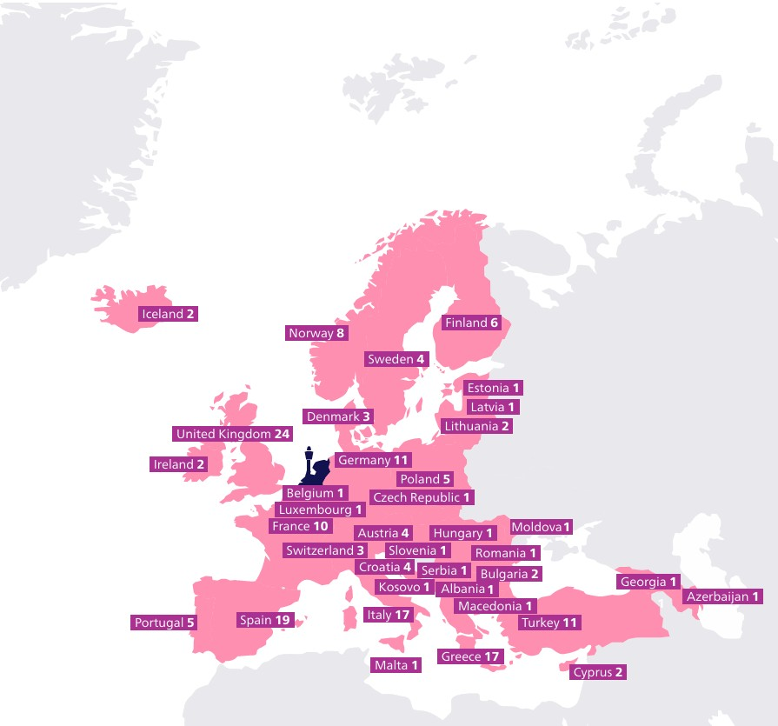
Źródło: Schiphol Traffic review 2024

Połączenia do w.w. miast oferowane były przez nastepujących przewoźników:
- KLM (Warszawa, Kraków, Gdańsk, Wrocław, Poznań),
- LOT Polish Airlines (Warszawa),
- easyJet (Kraków).
W porównaniu z rokiem 2023 jest to zmiana, polegająca na:
- z jednej strony na mniejszej liczbie portów docelowych (w 2023 r, istniało jeszcze połączenie do Katowic, oferowane przez KLM)
- z drugiej strony na większej liczbie przewoźników – dołączenie oferty easyJet do Krakowa.

Jak wynika z danych Royal Schiphol Group wszystkie trzy linie lotnicze, oferujące przeloty do Polski należały w 2024 roku do grona głównych trzydziestu (spośród 94) przewoźników operujących na lotnisku Schiphol.
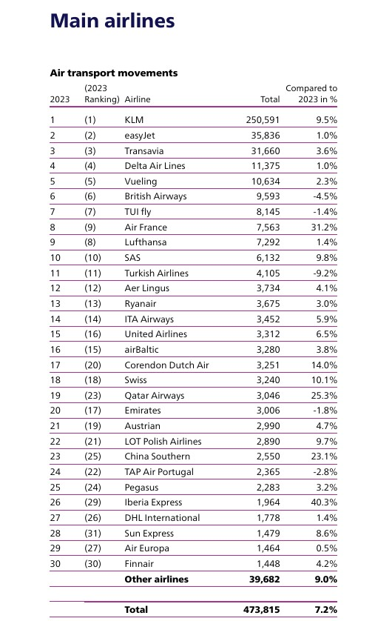
Źródło: Schiphol Traffic review 2024
KLM oraz easyJet zajmują odpowiednio pierwsze i drugie miejsce w zestawieniu, a LOT Polish Airlines znajduje się na miejscu 22-gim ( spadek o jedno miejsce w porównaniu do roku 2023).

Kolejna tabela pokazuje liczbę pasażerów.
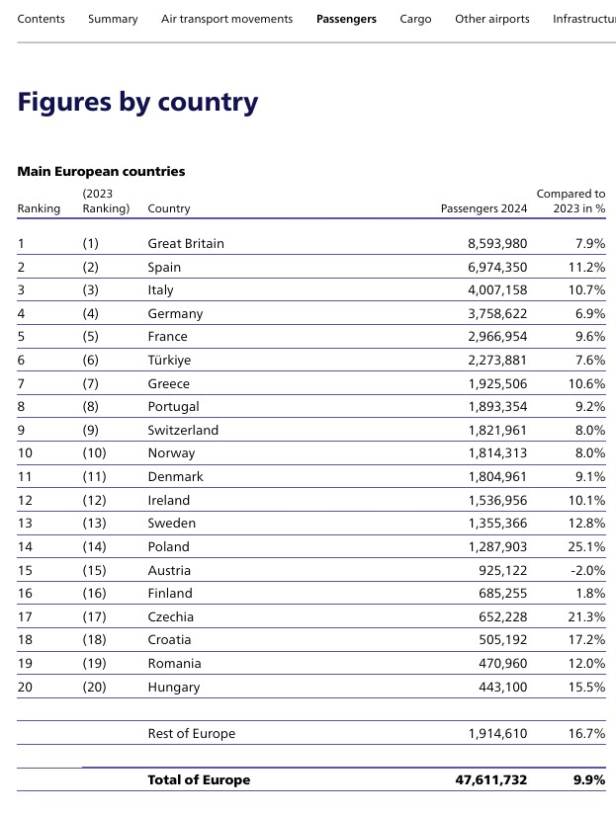
Źródło: Schiphol Traffic review 2024
Pod tym względem Polska znajduje się na 14-tym miejscu (jest to ta sama pozycja co w 2023 r.) z liczbą pasażerów: 1.287.903.
Należy podkreślić, że zarówno na wysoką liczbe połączeń jak i przetransportowanaych pasazerow niewątpliwie wpływ miały następujace czynniki:
- zwiększenie ilości przewoźników oferujących połączenia do Polski,
- zwiększenie dziennej ilości lotów do poszczególnych destynacji (dot. LOT i KLM).
Jesli chodzi o liczbę dziennych i tygodniowych połączeń do polskich miast to najwięcej ich realizowanych było do:
- Warszawy – 4 loty dziennie liniami LOT Polish Airlines oraz 4 loty dziennie liniami KLM
- Krakowa – 4 loty dziennie liniami KLM oraz 2 loty tygodniowo (poniedziałek, piątek) liniami easyJet
- Gdańska – 4 loty dziennie
- Wrocławia – 2 loty dziennie
- Poznania – 1 lot dziennie.
Raport z lotniska Schiphol uwzględnia jedynie dane dotyczące liczby zrealizowanych połączeń do Warszawy. Stolica Polski po raz kolejny znalazła sie pod tym względem w gronie 20-tu najważniejszych europejskich destynacji, zajmując miejsce 16-te (wzrost o 3 pozycje w porównaniu z 2023 r.).
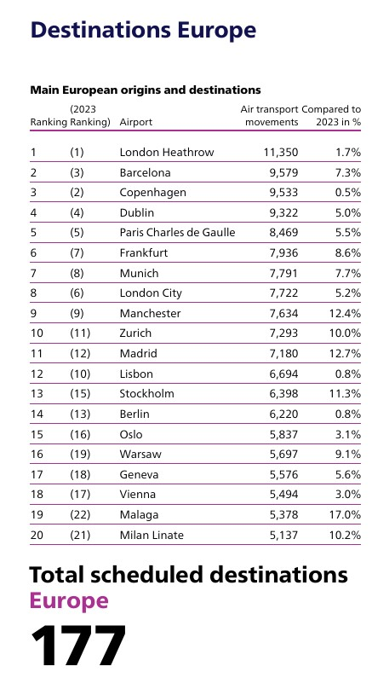
Źródło: Schiphol Traffic review 2024
Dane dotyczące liczby pasażerów podrożujących w 2024 r. do- i z Warszawy otrzymane zostały od LOT Polish Airlines i obejmują zarówno przeloty polskiego przewoźnika, jak i KLM. Na podstawie przekazanych informacji w 2024 było to 599.184 osób. W porównaniu z 2023 r. jest to wzrost o 8%.
Mając te dane można zatem stwierdzić, że pozostała liczba pasażerów podrożujących do i z innych polskich miast (Kraków, Gdańsk, Wrocław, Poznań) to łącznie 688.719 osob.
Prognoza na kolejny rok: jak wynika z informacji opublikowanej na portalu Luchtvaartnieuws w sezonie letnim 2025 KLM powiększy liczbę dziennych połączeń do Poznania z jednego do dwóch. Na ten moment nie ma informacji dotyczących zmian pozostałych połączeń, oferowanych przez KLM, LOT Polish Airlines czy easyJet.

- Połączenia z lotniska Eindhoven:
Lotnisko Eindhoven, znajdujące się w południowej części kraju oferowało (podobnie jak Schiphol) w 2024 roku połączenia do 5-ciu miast w Polsce.
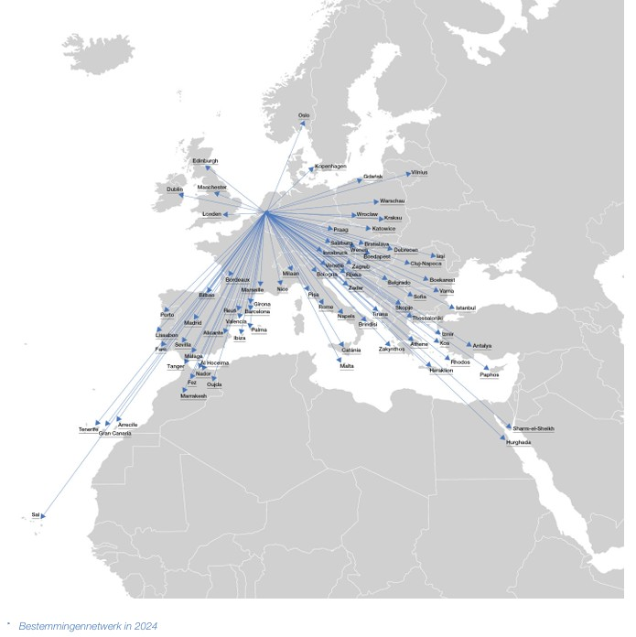
Źródło: Eindhoven Airport Jaarverslag 2024
Byly to połączenia do:
- Warszawy (Okęcie i Modlin)
- Gdańska,
- Krakowa,
- Katowic
- oraz Wrocławia,
oferowane przez linie lotnicze:
- WizzAir – Kraków, Katowice, Gdańsk, Warszawa Okęcie i Wrocław,
- Ryanair - Warszawa Modlin i Kraków.
Przeloty do Polski oferowane były w zależności od destynacji albo:
- codziennie: Kraków (Ryanair) Warszawa Okęcie, Katowice, Gdańsk (WizzAir)
- albo w wybranych dniach tygodnia: Warszawa Modlin (Ryanair), Kraków, Wrocław (WizzAir)
Jest to spadek liczby połączeń w stosunku do roku 2023, kiedy to dodatkowo z Eindhoven można było polecieć do Poznania, Lublina i Rzeszowa. Połączenia te zostaly wycofane przez przewoźnika WizzAir już z rozkładu jesienno-zimowego 2023/2024, a jak wynika z raportu opublikowanego przez lotnisko (Eindhoven Airport Jaarverslag 2024) przyczyną tej decyzji było niskie obłożenie/zainteresowanie ze strony pasażerów tym trasami.
Lotnisko Eindhoven nie publikuje tak szczegółowych raportów, jak ma to miejsce w przypadku lotniska Schiphol, a jedynie podaje podstawowe dane liczbowe oraz zamieszcza podsumowanie ogólne minionego roku.
Jak podaje wymieniona już wyżej publikacja - Eindhoven Airport Jaarverslag 2024, w 2024 r. lotnisko Eindhoven obslużyło łącznie 6.798.982 pasażerów. Było to ok. 15.000 osób mniej niż w rekordowym roku 2023. Nieznacznie zmniejszyła się też liczba destynacji dostępnych z lotniska. Było to 79 portów lotniczych, usytuowanych w 28 krajach, w porównaniu z 84-ma dostępnymi w roku 2023. Podobnie, jak w roku ubiegłym najpopularniejszymi destynacjami były Malaga, Londyn Standsted oraz Alicante. Na lotnisku swoje uslugi oferowało 8-miu przewoźników, z czego największymi byli: Ryanair, Transavia oraz WizzAir.
Ośrodek nie posiada informacji dotyczących ewentualnych zmian w siatce połączeń do Polski na 2025 r.
- Zapowiedź wprowadzenia nowego połączenia z lotniska Weeze:
Ciekawą alternatywą dla Holendrów, a zwłaszcza osób mieszkających w południowej części kraju jest podróżowanie z niemieckiego portu lotniczego Weeze. Lotnisko usytuoawane w odległości 1 km od granicy z Holandią, w pobliżu większych miast, takich jak Nijmegen, Arnhem czy Venlo jest bardzo atrakcyjne zarówno pod względem kosztów podróży, jak i stale poszerzającej się oferty połączeń. Mimo podniesienia wysokości podatków lotniczych w Niemczech podatek ten wynosi jedynie 15 euro w porównaniu z 29 euro obowiazującym w Holandii. Ma to oczywiscie wpływ na finalną cenę biletu lotniczego i jest atrakcyjne zarówno dla pasażerów, jak i przewoźników. Fakt ten wykorzystują linie lotnicze Ryanair, kt$ó$re pod koniec 2024 r. zapowiedziały poszerzenie siatki połączeń z Weeze. Jednym z nowych, oferowanych połączeń będą loty do portu lotniczego Olsztyn-Mazury. Połączenie to ma zostać wprowadzone pod koniec marca 2025 r. Jak zapowiedział przewoźnik, będą to dwa loty tygodniowo – w czwartki i niedziele.

Inne połączenia:
- Autobusy
Podobnie, jak w latach poprzednich, podróże do Polski możliwe były również przy pomocy połączeń autobusowych. W 2024 r. oferowane były one przez dwóch przewoźników:
- Sindbad
- FlixBus
Codzienne przewozy oferowane były z następujących miejsc w Holandii:
- Sindbad: Apeldoorn, Beek, Beekbergen, Breda, Doetinchem Eindoven, Groningen, Haga, Hoge Hexel, Rotterdam, Tilburg, Utrecht, Venlo i Zevenaar.
- FlixBus: Amsterdam, Maastricht, Nijmegen, Tilburg, Rotterdam, Eindhoven (Airport), Breda, Kaatsheuvel, Eindhoven, Groningen, Enschede, Venlo, Dordrecht, Haga, Arnhem, Roermond, Delft, Vianen.
Obaj przewoźnicy oferowali połączenia w atrakcyjnych cenach do bardzo wielu, zarówno większych polskich miast, jak i mniejszych miejscowości w naszym kraju.
Nalezy jednak podkreślić, że ze względu na czas podróży (ok. 15 – nawet do 20 godzin) połączenia te wykorzystywane są częściej przez osoby jadące na dłużej do Polski.
Żaden z przewoźników nie udostępnia danych dotyczących liczby pasażerów oraz ilości wykonanych połączeń na poszczególnych kierunkach.
- Pociągi
Niestety również w 2024 r. nie zostało wprowadzone żadne bezpośrednie połączenie pociągiem z Holandii do Polski. Taka forma podróży możliwa jest jedynie z przesiadką w Berlinie.
Z informacji własnych Ośrodka wynika, że podróż pociągiem to interesująca alternatywa, już wykorzystywana przez osoby, które nie chcą lub nie mogą podróżować samolotem lub samochodem do naszego kraju. Wprowadzenie takiego bezpośredniego połączenia na pewno znalazłoby swoich zwolenników w Holandii.

4. Mierniki działań promocyjnych
L.p. |  | Rok  2023 |  | Rok  2024
1. | Podróże prasowe i studyjne
1. | Liczba przyjętych dziennikarzy | 7 |  | 5
1. | Liczba przyjętych przedstawicieli zagranicznych touroperatorów | 19 |  | 33
1. | Liczba blogerów/influencerów lub innych | 16 |  | 27
2. | Touroperatorzy
2. | Liczba touroperatorów z rynku działania ZOPOT, którzy posiadają w swojej ofercie Polskę | 110 |  | 107
2. | Liczba touroperatorów z rynku działania ZOPOT, którzy wprowadzili do swojej oferty Polskę | 45 |  | 4
2. | Liczba przedstawicieli zagranicznych/polskich touroperatorów uczestniczących w warsztatach turystycznych | Z | P | Z | P
2. |  | 911 | 0 | 968 | 0
2. | Liczba zorganizowanych prezentacji dla przedstawicieli branży oraz liczba ich uczestników | P | U | P | U
2. |  | 1 | 8 | 1 | 20
3. | Liczba adresów w bazie newslettera
3. | system Sare | 5675 |  | 4986
3. | inne niż Sare | - |  | -
4 | Liczba wejść na strony internetowe ZOPOT | 226375 |  | 242942
5. | Media społecznościowe - zasięgi
5. | Facebook | 736300 |  | 1007292
5. | Instagram | 62817 |  | 173842
5. | Twitter | 9495826 |  | 7047060
5. | LinkedIn | - |  | -
5. | Media społecznościowe - liczba osób, które to lubią
5. | Facebook | 23518 |  | 23890
5. | Instagram | 4061 |  | 4130
5. | Twitter | 8980 |  | 9011
5. | LinkedIn | 1796 |  | 1834
7. | Wartość artykułów (w tym w mediach elektronicznych) i audycji radiowych i telewizyjnych publikowanych/emitowanych, liczona według ceny reklamy w walucie właściwej dla rynku działania ZOPOT, w tym: | 663026 |  | 311551
7. | - na skutek organizacji podróży prasowych | 646712 |  | 293879
7. | - na skutek wszystkich działań PR Ośrodka, z wyłączeniem podróży prasowych | 16314 |  | 17672
8. | Zasięg materiałów opublikowanych w Internecie w efekcie podroży influencerskich | 3.515.364 |  | 987700

